PRECONISATION D’ACTIONS POUR DEVELOPPER

les FORMATIONS faisant référence à

des systèmes constructifs utilisant

des MATERIAUX biosourcés et/ou

des MATERIAUX UTILISES dans les SCNI (systèmes constructifs non industrialisés)

hors bois d’œuvre

Etude réalisée par la Fédération Ecoconstruire pour le compte du Ministère de l’Ecologie, du Développement Durable et de l’Energie, DGALN / PUCA (contacts : Jean-Michel Grosselin)

**- Janvier 2013**



**Coordination étude :**

Jocelyne ORTOLAN - jocelyne.ortolan@orange.fr

**Acteurs impliqués**

Xavier CHATELLIER

Bruno JALABERT

Anne MERVOYER

Mickael MICMACHER

Philippe PORTELA

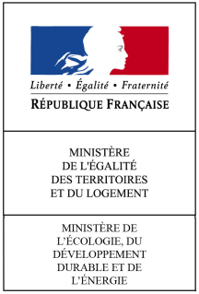

**Responsable de l’étude**

Jean-Michel GROSSELIN : 01-40-81-95-75

jean-michel.grosselin@developpement-durable.gouv.fr

1. Introduction

De réelles opportunités existent pour valoriser les filières matériaux agro, agri, recyclage, etc. ; pour créer des emplois à haute valeur ajoutée et non délocalisables ; pour atteindre les objectifs d’efficacité énergétique en neuf et en rénovation et pour lutter contre la précarité énergétique.

Des initiatives valorisant les savoir-faire, les matériaux biosourcés et les filières courtes sont prises dans plusieurs régions et au niveau national.

Aujourd’hui, suite à l’état des lieux, un plan d’action et des préconisations sont proposées à la Direction de l’Habitat de l’Urbanisme et des Paysages. Ces éléments alimenteront la définition de la stratégie partagée par les filières pour développer ces formations ainsi que la feuille de route qui en découlera..

1. orientations politiques favorables

Depuis de second semestre 2012, les initiatives suivantes contribuent à favoriser le développement des formations faisant référence à des systèmes constructifs utilisant des matériaux biosourcés et/ou des matériaux utilisés dans les SCNI se sont multipliées :

* Les études régionales et nationales sur les matériaux biosourcés[1] démontrent que leur développement dans la construction génère des avantages :
  + Environnementaux,
  + Economique
  + Sociaux avec la création d’emplois locaux et le développement de compétences et de savoirs faires
  + Et créent des dynamiques locales et régionales
* Les lettres de cadrage du premier ministre du 23 janvier 2013 sur la transition écologique adressées à chaque ministère demandent notamment :
  + La formation continue des cadres dirigeants et leur sensibilisation aux enjeux de la transition écologique, afin qu’elle soit portée de manière cohérente par l’ensemble des acteurs publics (tous Ministres).
  + L’adaptation des métiers et des emplois liés à la transition écologique (Ministre éducation nationale).
  + Le développement de formations concernant le génie écologique (Ministre éducation nationale)

Le ministère de l’agriculture via le Réseau Rural Français confirme que l’éco-construction est au service du développement durable des territoires[2].et planifie les premières assises des filières locales pour la construction durable en mai 2013.[3]

1. schema du possible plan d’action

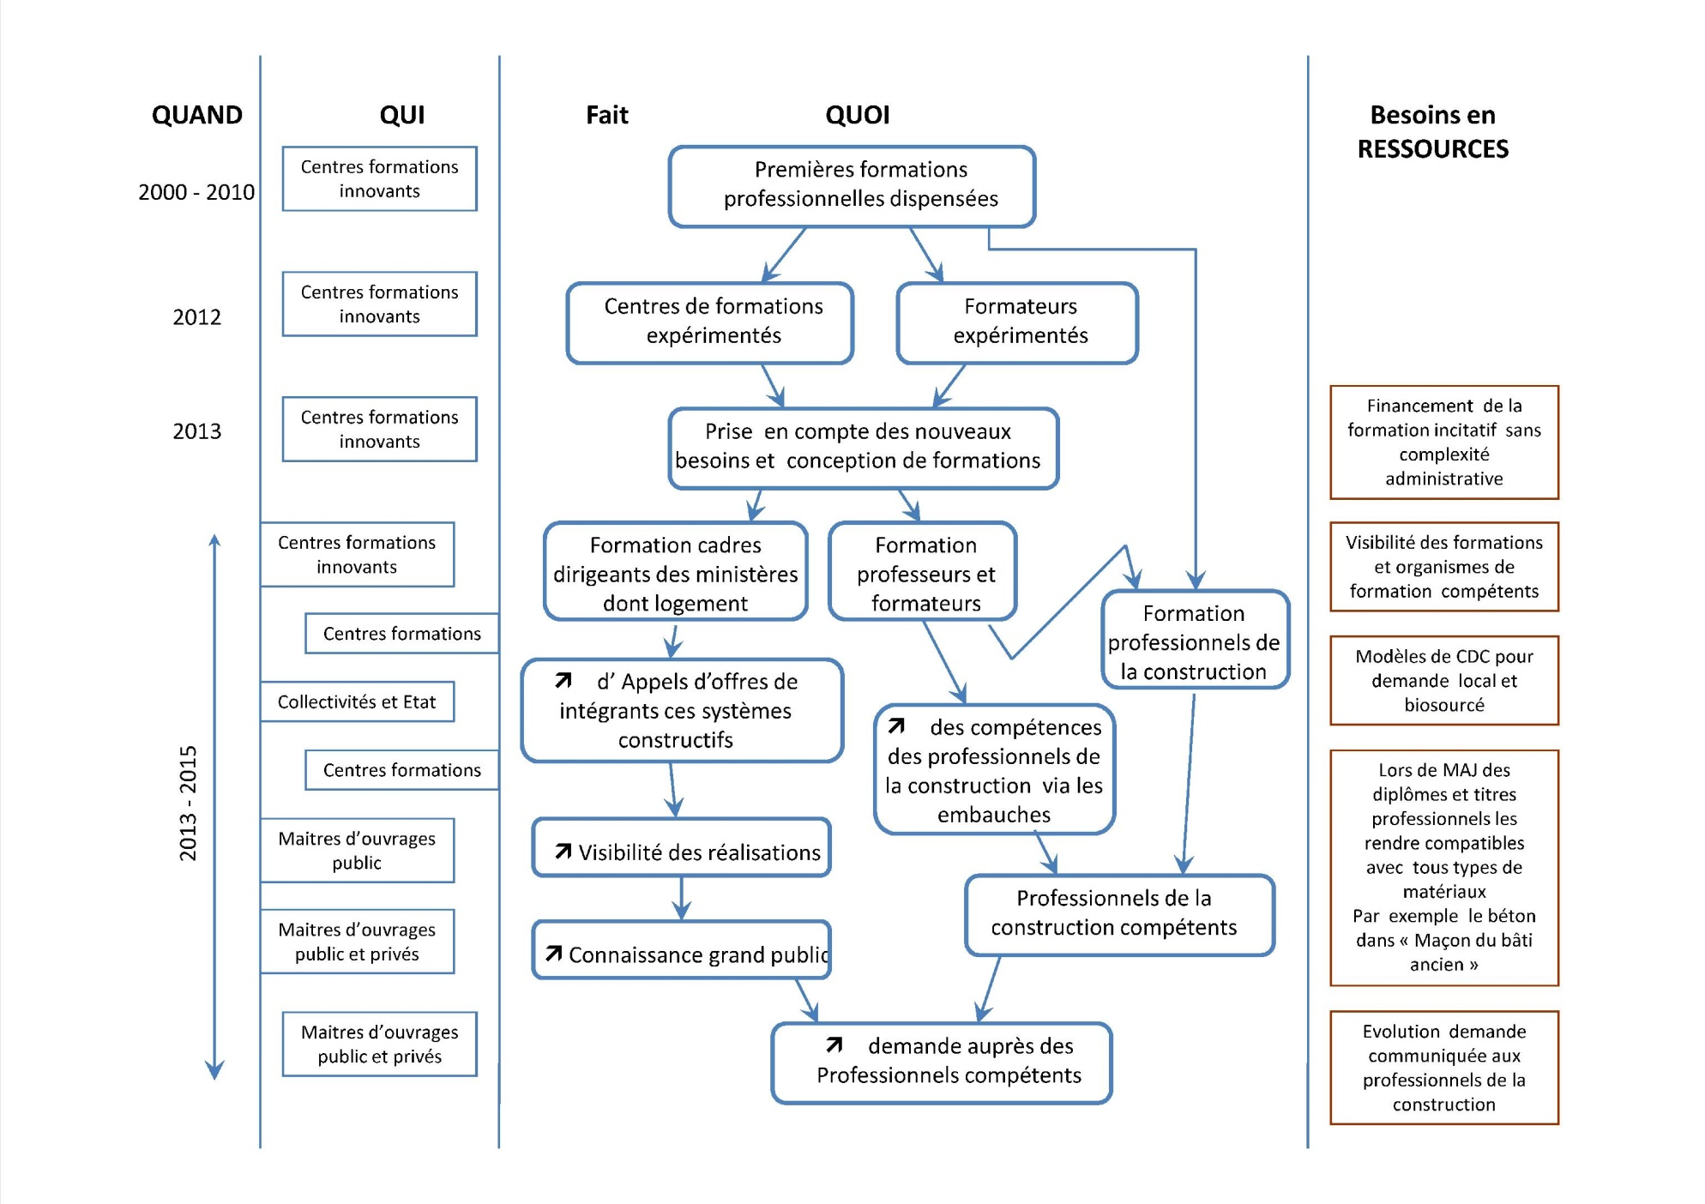

1. Préconisations pour le plan d’action

Les entretiens individuels réalisés avec les organismes de formation ont fait ressortir un certain nombre d’axes de progrès préconisés pour accélérer le changement d’échelle des formations professionnelles continues faisant référence à des systèmes constructifs utilisant des matériaux biosourcés et/ou des matériaux utilisés dans les SCNI :

* + 1. Actions liées à la formation : ingénierie et pédagogie

1. Renforcer l’approche globale du projet de construction/rénovation (formations courtes et formations longues). Si elle nous paraît indispensable pour les formations longues parfois multidisciplinaires, elle donnerait du sens et une meilleure lisibilité aux stagiaires pour les formations courtes.
2. Intégrer un tronc commun sur la physique et les pathologies du bâtiment dans les formations courtes. De même que pour l’approche globale du projet de construction/rénovation, cette intégration donnerait une plus grande cohérence à ces formations.
3. Systématiser l’enseignement de la coordination des métiers et des acteurs du chantier (formations courtes et formations longues). Cette approche transversale est indispensable à la compréhension du bon déroulement d’un chantier. Elle contribue à la qualité de la construction par à la diminution de la non qualité et des surcoûts. Plus que la création de modules spécifiques, une adaptation des méthodes pédagogiques semble nécessaire pour rompre avec la spécialité par métier. Par exemple, des formations  « isolation » avec des stagiaires des différents corps de métiers qui travaillent ensemble sur la mise en œuvre permettra une prise en compte, à chaque instant et pour chaque stagiaire, de la nécessité de coordination des différents acteurs.
4. Intégrer des modules de formation pratiques à la mise en œuvre des matériaux biosourcés et/ou des matériaux utilisés dans les SCNI dans les formations supérieures. Outre l’intérêt que cela présente pour les étudiants qui sont parfois demandeurs, cette intégration permettra une meilleure communication et une meilleure compréhension entre techniciens et exécutants sur les chantiers, notamment en matière de rénovation. Une réflexion est déjà engagée sur le sujet par certaines écoles d’architectes.
5. Identifier les bonnes pratiques pédagogiques concernant le transfert des savoir faires et usages des matériaux biosourcés et des matériaux utilisés dans les SCNI et les diffuser
6. En formation initiale du niveau V au niveau I, intégrer des modules «matériaux biosourcés et des matériaux utilisés dans les SCNI» incluant l’enseignement des domaines transversaux : physique du bâtiment, pathologies, approche globale, gestion du chantier, coordination des acteurs … »
7. Généraliser la mise en place, au sein des organismes de formation, de plates-formes techniques de formation permettant la mise œuvre des différents matériaux biosourcés et des matériaux utilisés dans les SCNI:
8. Créer un observatoire des métiers émergeant couplé à une équipe d'ingénierie de formation permettant de réagir rapidement  et de créer les titres professionnels adaptés à l'évolution des techniques et des matériaux utilisés. Exemples de titre: OPEC, Technicien BBC, Isolateur membraniste portés par la fédération éco-construire pour répondre aux besoins de formation et de certification sur les métiers émergeants
9. Former les responsables de la commande publique (ex : BRUDDED), la maitrise d'œuvre, la maitrise d'ouvrage à l’intégration des matériaux biosourcés et des matériaux utilisés dans les SCNI: dans les appels d’offres liés à la construction
10. Former les chargés de mission formation des conseils régionaux à l’intégration des savoir-faire et usages des matériaux biosourcés et/ou des matériaux utilisés dans les SCNI dans les appels d'offre liés à la formation
11. Former à la déconstruction, au recyclage des matériaux de chantier pour tous les niveaux (de V à I)
    * 1. Communication
12. Renforcer la visibilité auprès des professionnels de la construction et des prescripteurs de l’offre de formation incluant les matériaux biosourcés et ou des matériaux utilisés dans les SCNI
13. Dynamiser la sensibilisation des financeurs institutionnels et des prescripteurs à ce type formation.
14. Activer la prise de conscience d’une « communauté de destin » reliant les différentes familles d’acteurs et les différentes échelles territoriales et définissant des objectifs communs (développement de l’emploi et des compétences, attractivité territoriale, etc.).
15. Sensibiliser les prescripteurs de la formation à la préférence écologique dans les métiers de la construction et aux nouvelles compétences qui en découlent
16. Faire évoluer les codes ROME au Pôle Emploi pour intégrer les métiers liés à préférence écologique
17. Créer des postes transversaux au sein des conseils régionaux pour décloisonner les relations entre les différents services et favoriser l’utilisation des matériaux biosourcés et/ou locaux (exemple : lien entre les services de l'agriculture, du logement et du développement durable et aménagement du territoire).
    * 1. Financements
18. Encourager les régions à généraliser les initiatives exemplaires de certaines régions pour développer les formations faisant références à des systèmes constructifs utilisant des matériaux biosourcés et/ou des matériaux utilisés dans les SCNI. A titre d’exemple, citons quelques expériences réussies :

* Elaboration d’un référentiel de formation des formateurs par le Réseau Français de la Construction en Paille (RFCP) en région Rhône alpes.
* Associer des experts de l’écoconstruction à la définition des critères de d’attribution des appels d’offres formation dans ce domaine en région Languedoc Roussillon
* Financement de l’ingénierie pédagogique pour la création de plusieurs référentiel de formations longues en Pays de la Loire du niveau V au niveau III
* Financement d’une formation expérimentale à l’éco-construction par la région Provence-Alpes-Côte d’Azur

1. Orienter des lignes budgétaires régionales dédiées aux formations professionnelles vers l’écoconstruction en favorisant celles faisant référence aux matériaux biosourcés et ou des matériaux utilisés dans les SCNI
   * 1. Actions structurantes pour les organismes de formation
2. Favoriser la mise en place de plates-formes de mesure des performances thermiques, mécaniques, incendie, acoustique, etc. des matériaux biosourcés et des matériaux utilisés dans les SCNI
3. Donner les moyens de transformer les matériaux locaux pour une utilisation finale directement en centre de formation (scierie mobile, tamiseur-trieur)
4. Mettre en place une filière de recyclage et réemploi des matériaux de la construction (ressourceries)

1. Etude sur le secteur et les filières de production des matériaux et produits bio-sourcés utilisés dans la construction (à l'exception du bois) Aout 2012 et Dec 2012 Nomadeis pour MEDDE --- Connaissance de la filière des matériaux bio-sourcés pour la construction en Pays de la Loire DREAL Pays de la Loire 2013
2. Ministère agriculture Cellule nationale d’animation du Réseau Rural Français : B.Midoux
3. Ministère agriculture Cellule nationale d’animation du Réseau Rural Français 